温州医科大智慧教学综合管理平台建设方案

一、 项目目标 2
二、 建设内容 2
三、 硬件布置 8
四、 项目报价 12
五、 技术路线 12
六、 网络条件 13
七、项目售后 13
1、售后服务范围、措施及承诺 13
2、培训计划与措施 14
八、开发公司介绍 15

温州数码创业投资有限公司
2014年4月

- 项目目标
本项目是以实现医科大智慧教学为目的，打造统一的综合管理平台，融合医科大现有的‘正方教务系统’的部分数据，使学生、教师、院方均能通过该平台实现教学互动和信息互动。

- 建设内容
本平台的开发内容包括服务端的信息管理系统、学生版手机客户端、教师版手机客户端、显示屏端信息展示系统等多项目开发内容。
其中学生版手机客户端、教师版手机客户端需分别开发安卓版与苹果版。

日期-时间
该上的课程名称
教室地点
_______________
签到 | 评教 | 互动
资料 | 设置 | ……
日期-时间
该上的课程名称
班级、教室
_______________
考勤 | 评教 | 互动
资料 | 设置 | ……
正方教务系统
课表 信息
APP
APP
智慧教学综合管理平台
教室
学生
教师
显示屏
教务信息+二维码
（课程、上课班级、教师等）
考务信息
（考场号、科目、时间等）
扫描签到
接收资料
参与互动
进行评教
推送资料
开展互动
统计考勤
查看评教
Web版
系统综合管理
基本信息维护
考勤综合管理
评教综合管理
互动综合管理
显示屏综合管理
系统初始化
系统备份/还原
学生信息管理
系统状态监视
教师信息管理
管理账户管理
各类统计/导出
考勤人工补录
互动内容管理
互动数据统计
推送资源管理
显示屏状态监控
显示屏信息管理
各类统计/导出
资源内容编辑
资源量统计
社区？？
后台
前台 / 应用

- 服务端信息管理系统；
- 系统综合管理；
包括系统初始化、系统状态监视、系统备份与还原功能；
- 基本信息维护；
包括学生信息管理、教师信息管理、课表信息管理、教室信息管理、管理账户管理等功能；
学生信息管理具备批量导入功能，管理员可通从“正方教务系统”等其他系统中导出学生信息，再导入至该平台。
教师信息管理具备单个添加和批量导入功能；
课表信息管理：具备导入与编辑功能，并且课表中的每节课都能生成唯一的二维码，该二维码可推送至显示屏供学生进行扫描签到。
教室信息管理：对校内的教室地点进行管理，并与课表做信息关联；
- 考勤综合管理；
学生通过扫描课表二维码进行签到后，签到数据信息可自动统计到服务端考勤管理模块，管理员可根据时间、课程等参数进行选择性的统计，并可对统计结果进行导出；
具备考勤数据人工补录功能，对于意外情况未能签到的学生，管理员可通过本模块功能进行人工补录。
- 互动综合管理；
互动内容管理：管理员可在服务端发起在线调查、在线讨论等互动内容，学生通过手机客户端参与互动。系统自动记录每次互动内容发起的记录和学生参与提交的痕迹。
互动内容统计：对每个互动调查的反馈情况进行统计。
- 推送资源管理；
包括资源内容编辑、资源量统计两个模块；
系统可对课表变动、资料更新、成绩发放、课件、网址等资料通过推送功能推送到学生手机客户端，通知给学生。管理员可在系统中对推送的内容进行管理，并可根据内容的类别选择推送的范围，可分系、班级、部门等多种类别进行提送。
- 评教综合管理；
分值设置：教学评教分老师对学生打分、学生对老师打分、随堂打分等；打分的选项内容由管理员在服务端分别对两种类型进行设置，管理员设置完毕后，老师、学生均可通过手机客户端发起评分。
分值统计：统计内容包括教师评教统计、学生评教统计；其中教师评教统计需根据每个教师的分值高低进行罗列统计；学生评教统计根据预设分值段进行统计，罗列出每个分值段的学生数量，点击统计数字可查看明细花名册；
- 考务信息管理；
对具体的考试安排进行管理，包括考试科目、考试时间、考试所在教室等信息，每场考试设定完毕以后，系统可自动对考务信息进行推送，推送至对应的学生手机与考场显示屏。
- 显示屏综合管理；
包括显示屏状态监控与显示屏信息管理两个部分；
管理员通过系统对校内的显示屏进行统一管理，记录每个显示屏的所在位置与显示屏的唯一码。系统通过接收显示屏安卓客户端反馈的状态进行判断显示屏是否正常，如果在预算时间内未收到反馈信息，则该显示屏状态将被标为警告。以此达到状态监控的目的。

- 学生版手机客户端；
- 学生登陆；
凡是数据已被导入到本平台的学生，均可通过学号、姓名、身份证号进行身份确认与账号激活，学生账号激活以后，必须进行密码设置，设置完毕以后，学生可凭学号与密码进行登录；如学生忘记密码，可通过学号、姓名、身份证号进行身份验证取回密码；
- 学习桌面；
学生登录，系统自动判断学生学号，服务器返回该学生该上的课程名称、教室地点等信息；如有互动信息，则自动在桌面进行提示。
- 信息推送；
学生登录以后，可接收到服务端推送的信息，包括资料更新信息、网址、通知、互动调查等信息；
- 接收资料；
学生版手机客户端设置‘资料’模块，登录的学生可进入该模块进行资料查找和下载。
- 扫描签到；
登录后的学生必须该模块进行日常上课的签到；学生通过该模块扫描教室显示屏的二维码进行签到，并在服务端形成签到记录和统计。
为了防止学生使用别人的学号登录，防止发生考勤作弊的情况，系统将记录每堂课每只扫描签到的手机SIM卡，以课堂ID和手机SIM卡号作为唯一值判断。通过此种方式，每个学生的每只手机只能签到一次。
- 参与互动；
学生可进入该模块参与系统的互动，对校方发起的调查、讨论等主题进行反馈，反馈的资料将在服务端进行记录。
- 进行评教；
学生通过该模块对校方发起的评教老师进行打分；系统也可自动判断当前所上的课程，要求学生对当前课程的任课老师进行随堂打分。打分记录和痕迹在记录在服务端。
- 教师版手机客户端；
- 教师登陆；
每个教师凭工号、身份证号、姓名进行身份验证激活账号，账号激活后凭工号与设置的密码进行登录；登陆后可修改密码；凭工号、身份证号、姓名进行身份校验取回密码。
- 工作桌面；
教师登录，系统自动判断教师工号，服务器返回该教师该上的课程名称、教室地点等信息；如有互动信息，则自动在桌面进行提示。
- 资料推送；
教师登录以后，可接收到服务端推送的信息，包括资料更新信息、网址、通知、互动调查等信息；

- 开展互动；
教师可进入该模块参与系统的互动，对校方发起的调查、讨论等主题进行反馈，反馈的资料将在服务端进行记录。
- 统计考勤；
教师通过该模块可对每堂课的学生进行签到统计，系统将根据学生的签到情况，自动列出已到学生数、未到学生数、未到学生姓名等信息；
- 进行评教；
教师通过该模块可对每堂课的学生进行评教打分。客户端可设置加分、减分项供教师选择。
- 查看评教；
老师通过手机客户端查看学生对自己的评教分数，但是老师只能看到分值，而无法看到具备打分的学生姓名。
- 显示屏端信息展示系统；
每个教室均布置一台显示屏终端，终端采用安卓系统，开发安卓客户端，根据所在教室的时间安排，自动切换显示当前的时间，包括教务信息与考务信息。
- 教务信息；
在每个教室的显示屏端展示该教室有关的教务信息，包括课程名称、上课班级、教师姓名等资料，以及该课程的签到二维码。
显示屏可根据服务端的时间安排，自动切换教务信息；

- 考务信息；
当该教室有考场安排时，显示屏客户端自动根据服务端设置对考务信息进行展示。包括考场号、科目、时间等。
- 状态监测；
安卓客户端根据预设时间段，定时返回机顶盒状态，服务端根据终端反馈的状态值判断终端的健康状态。

- 硬件布置

本项目硬件由应用服务器、数据库服务器、终端显示屏等设备组成。其中应用服务器、数据库服务器配置如下：

服务器型号： | Dell PowerEdge R720
服务器配置： | powerEdge R720的NTPM主板  PERC H710集成RAID控制器，512MB NV缓存，迷你型  五块1T 7.2K RPM 6Gbps SAS 3.5英寸热插拔硬盘  英特尔至强处理器E5-2650(2.00GHz,20M缓存，8.0GT/s QPI)  IDRAC接口卡  四条4GB内存 1333MHz 单列LV RDIMM 内存  DVD ROM,SATA,12.7,Internal

终端显示屏将考虑信息的推送接收与状态反馈等功能，建议采用安卓一体机。配置如下：

屏幕参数
尺寸 |  | 22英寸
背光方式 |  | LED
品牌 |  | LG
分辨率 |  | 1920*1080
屏幕比例 |  | 16:10
对比度 |  | 1000:1
平均亮度 |  | 330 cd/m2
响应时间 |  | 5 ms
视角(Hor/Ver) |  | 80/80/85/85
点距 (mm) |  | 0.24825*0.24825
可视区域 (mm) |  | 476.64*268.11
色彩 |  | 16.77 M
背光寿命 |  | 50000 小时
工作温度 |  | 0 ℃~50 ℃
工作湿度 |  | 10%~90%
存储温度 |  | -20 ℃~60 ℃
存储湿度 |  | 10%~90%
功能说明
基本功能
支持视频文件 | wmv、avi、flv、rm、rmvb、mpeg、ts、mp4
支持音频文件 | aac、ape、flac、ogg、wma、mp3
支持图片文件 | bmp、jpeg、png、gif
支持文本 | PPT、PDF、WORD、EXCEL
其余 | 支持RSS、滚动字幕
功能描述 | 节目定时发布，日程播放、紧急插播、垫片播放等排程播放，支持断点续传、流量控制、MD5双向加密、多级审批、终端开关机管理、终端分组管理(可完美支持交叉分组)、权限控制、日志统计等功能
技术规格
操作系统 | Android （安卓）4.0
CPU | CortexA10 1.5GHz
WIFI 接收器 | 内置WIFI 接收器
存储容量 | 16 G
缓存 | 1G
图像分辨率 | 最高支持到1920*1080
网络控制功能
1、支持局域网和广域网，有线和无线进行广告内容更新
2、服务器实时管理和控制所有终端
3、网络接口：有线网络10/100M；无线网络：802.11b/g
4、服务器可监测播放列表终端和节点信息

配置参数
喇叭功率 |  | 5W
喇叭数量 |  | 2
输入电源 |  | 220 V
额定功耗 |  | <60W
待机功耗 |  | 2W
电源线规格 |  | 国标1.米8
材料做工
正面 |  | 5.0 mm钢化玻璃
背面 |  | 1.2 mm厚铁，烤漆处理成形
物理尺寸
机身尺寸 |  | 530*320*45mm
侧面厚度 |  | 70 mm
产品图片
正面

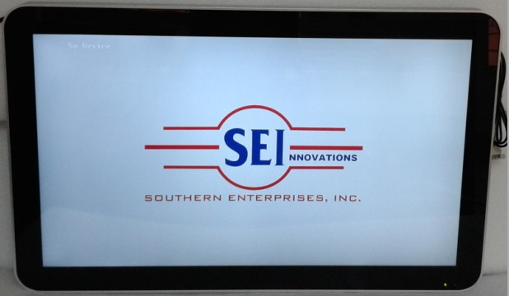
背面
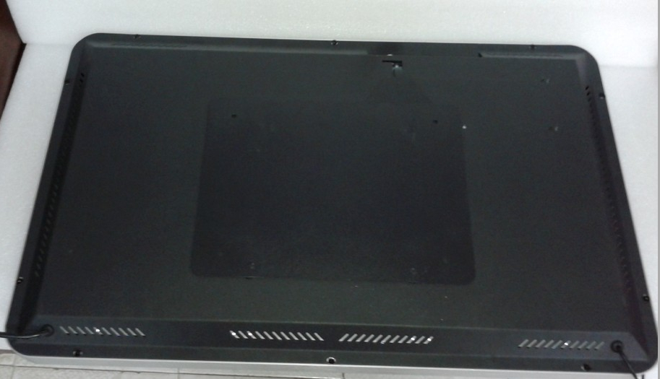

配件说明
遥控器 |  | 1个
说明书 |  | 1本
电源线 |  | 1条

- 项目报价

详情见报价清单
项目 | 报价（元）
开发费用 | ￥227,200
硬件采购费用 | ￥145,200
合计总额： | ￥372,400

- 技术路线

本项目涉及服务端管理系统、手机客户端、显示屏客户端等多种系统，采用的开发技术路线也存在多样化。

服务端管理系统：
- 采用.NET FrameWork 4.0架构。
- 服务器平台：Windows2008
- 数据库：Sql Server 2008
- 支持主流的操作系统：Windows
- 网站主要开发语言：C#.NET，HTML，JAVASCRIPT， CSS
- 浏览器：Microsoft Internet Explorer 6.0以上，客户端软件免安装。

手机客户端：手机客户端要求支持安卓和苹果两种主流的手机系统；
安卓版手机客户端：
安卓版客户端采用安卓原生开发，采用JAVA开发语言。
苹果版手机客户端：
苹果版客户端采用原生开发，采用OBJECT-C开发员。

显示屏客户端：显示屏客户端采用安卓系统，需开发安卓版程序；

- 网络条件
智慧教学综合管理平台将布置于校园内网，学生与教师必须连入校园内WIFI才可登陆客户端。

七、项目售后

1、售后服务范围、措施及承诺
我公司作为温州地区专业IT公司，本地化服务是我们最大的优势。我们郑重承诺按照在“服务承诺”中提到的服务方式和标准给甲方提供一流的技术服务和支持。我们的专业工程师将提供对用户的技术人员的系统与操作培训，并承诺对用户进行免费的技术服务与维护咨询服务，走技术支持和本地化实施相结合的道路。
向最终用户提供良好的技术支持。建立本地化项目维护小组，小组成员由项目的开发小组成员、公司的有关培训人员和技术支持专家组成，在系统投入运行后负责系统维护工作，提供7×24小时的热线技术支持服务，对用户所反映的任何问题在30分钟之内得到及时响应；如通过电话联系无法解决的，在2小时内派技术人员到达现场处理，24小时内解决。
售后服务的范围包括平台上线后对甲方的操作人员进行培训；保证系统的7*24小时正常运行；对系统出现的应用错误进行修复和排除；对系统出现的BUG进行修复等。
在售后服务中，我方将提供热线电话支撑、QQ和远程指导支撑、走访服务、现场服务、驻点服务等多种售后服务方式。
售后服务的具体措施包括：
1.及时修正运行中出现的属于应用系统错误；
2.指导操作人员关于应用上的一些操作；
3.排除运行中出现的非应用系统错误的故障；
4.不断对系统实现优化和更新；

维护期满后，建议继续与本公司签订项目维护合同，我公司将在签订维保合同的基础上继续为项目提供本地化维护；

2、培训计划与措施
培训方式：集中培训
培训地点：甲方办公地点
培训内容：主要包括系统架构、使用操作方法、流程等等。
培训师资：由项目开发小组指派专门的培训讲师进行专场培训
(一)培训目标
我们组织对使用单位人员进行培训的目标为：
- 针对平台各个模块进行使用培训，保证用户完全掌握使用；
- 针对平台的不同用户角色，分别举行不同的培训；
- 针对计算机硬件系统及应用系统的管理员培训，包括安装、调试、初始化、系统优化、系统日常维护等，保证用户对于初级、简单的系统故障能独力排除，具备一定的硬件系统排故及应用系统维护能力。
(二)培训对象
此次培训的对象为平台的维护、管理、使用人员。人员范围包括建设单位各部门内部工作人员。
从培训对象上来看，可以分为以下两类人员：
1) 领导人员
培训对象是单位各级领导人员，培训目标是使领导们能够使用相关系统进行查询、统计，支持自己的决策、计划和管理工作。
2) 业务部门工作人员
培训对象是具体使用平台的各业务部门操作人员（教师），培训目标是使他们对应用系统进行操作。
(三)培训方式
本项目的培训方式主要有以下两种。
1)集中培训
上机操作培训——上机操作培训是培训工作的重中之重，上机操作的效果直接影响到整个培训的效果。为此我方将上机操作安排到现场进行，这样可以保证每批参加上机培训的人员质量。时间将安排在整个系统集中调试之后进行，既可以利用当地的现场环境，又可以保证每位培训人员都有各自的设备，为下一步整个系统的上线运行打下扎实的培训基础。
2)现场培训
主要由我们资深工程人员在应用软件的安装调试过程中进行，直接针对用户方技术人员（系统管理员）进行现场教学，即时指导，增加用户的学习机会，使之能更形象地了解各厂商地产品，直接更迅速地掌握各项知识和技能。
(三)培训地点
本期平台的各场培训将根据局方安排，可在局内场地进行培训；
(三)培训师资
由项目开发小组指派专门的培训讲师进行专场培训。

八、开发公司介绍
温州数码创业投资有限公司成立于2001年元月，该公司由浙江省电信公司相对控股，由温州中小企业创新基金(温州科技局)、温州发展有限责任公司、永强高新区管委会等共同组建的国有控股的股份公司，注册资本2430万元人民币。
公司总体目标定位是资本化、公司化、市场化运作，并以风险资本投资、信息产业开发、孵化创业支持、信息设施建设、IT策划咨询、物业生活服务等作为重点发展方向。
目前，公司下设3个业务部门，并投资成立了3家全资子公司，分别承担电子政务、中小企业信息化、智能家居、信息监理、宽带增值、IT培训、数字安全认证等几大领域的业务，自主开发拥有知识产权产品3个，拥有系统集成、信息监理、智能化工程等多项业务资质，荣获市级“文明单位”等荣誉，并获得ISO9001质量体系认证。
本司具有丰富的公安项目开发经验，成功案例有：
- 温州市公安局电子政务（一期、二期）
- 温州市公安局重点安保单位管理系统
- 温州市公安局科技项目管理系统
- 温州市公安民警信息综合管理平台
- 温州市公安网监支队OA
- 温州市委组织部党建云平台
- 鹿城区社区信息化综合管理服务平台
- 温州市三务公开与便民服务管理平台
- 温州市运管移动OA

